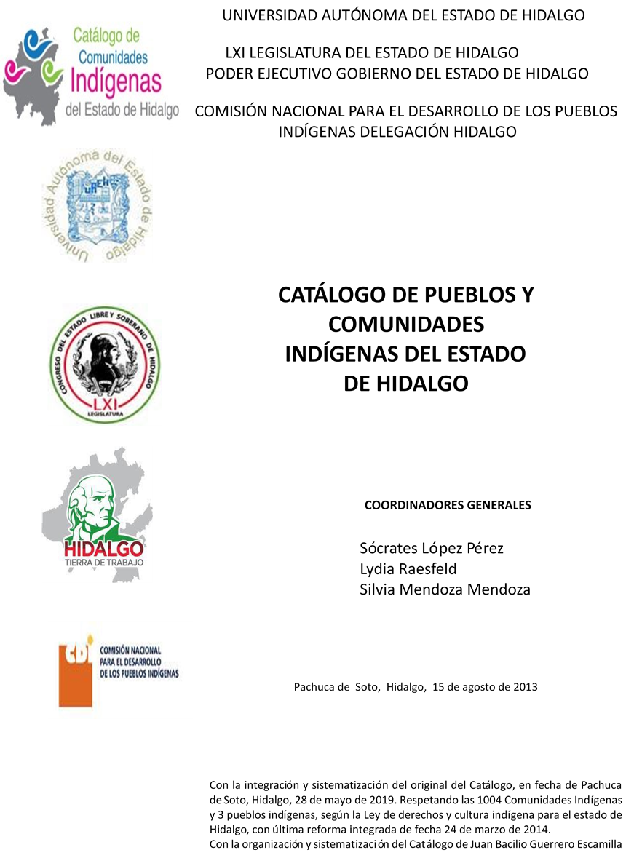

El Aguacatito

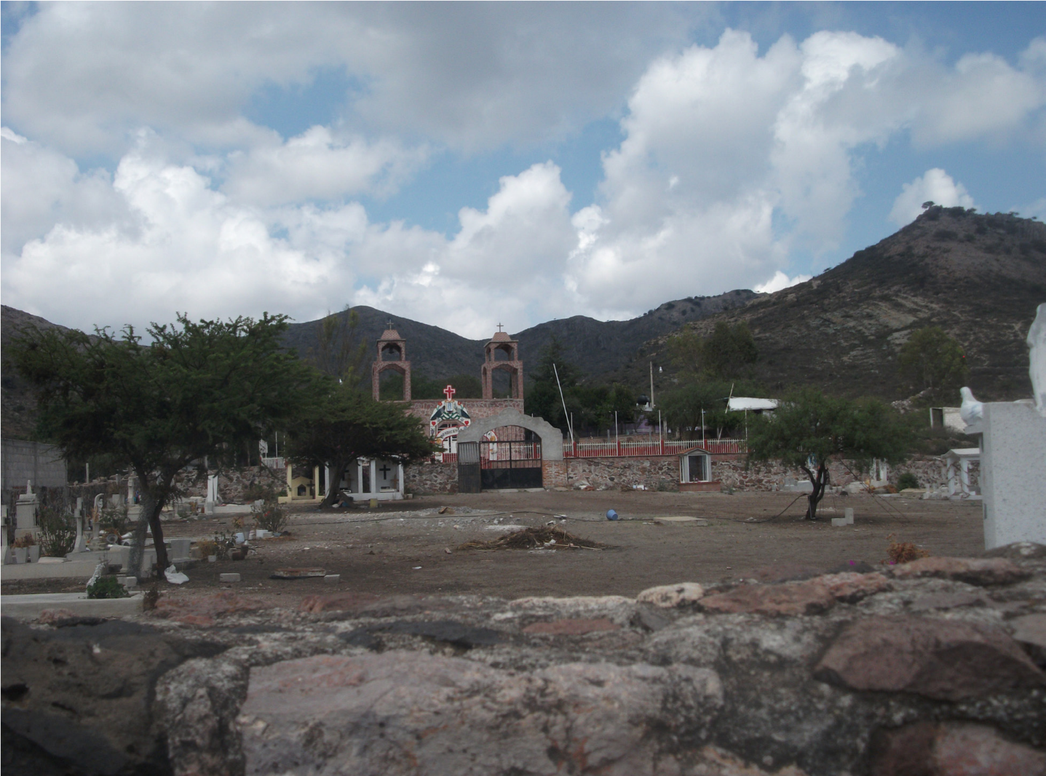
CCIEH: HGOZIM006

El Aguacatito: 130840003

DICTAMEN

Después de analizar la información proveniente del instrumento de levantamiento de información aplicado (cédula) en las localidades seleccionadas (por haber cumplido los requisitos de contar con más de cien habitantes y que mantuvieran un índice superior a la media nacional de hablantes de lenguas indígenas) y de la ponderación de las variables que se consideraron en la metodología de este estudio, el equipo académico de este proyecto considera que la comunidad de El Aguacatito, del Municipio de Zimapán con clave INEGI 130840003, reúne las estructuras sociales y culturales para ser considerada como INDÍGENA y ser incluida en el Catálogo de Comunidades Indígenas del Estado de Hidalgo con la clave HGOZIM006.

El Aguacatito posee una estructura organizativa basada en la toma de decisiones en Asambleas Comunitarias, en este espacio se eligen las distintas autoridades como el Delegado, Comisariado Ejidal y los representantes de los distintos comités locales e institucionales. La faena es el mecanismo que funciona como regulador de la membrecía comunitaria, en caso de que los habitantes no participen se les castiga con multas y pierden derechos en relación a la toma de decisiones de la comunidad.

Si bien esta comunidad tiene un significativo 16 por ciento de Hablantes de Lengua Indígena, se advierte que la lengua es utilizada sólo por algunas personas mayores; los jóvenes y niños la abandonaron porque hubo un proceso de desvalorización de la lengua materna, el cual consideraba que el aprendizaje del español como primera lengua traería mayores beneficios sociales y un mejor desarrollo individual.

Sobre las prácticas culturales, se observa que las celebraciones están perdiendo fuerza y su carácter unificador, sólo se conservan la Fiesta Patronal y el Día de Muertos. A pesar de ser la siembra la principal actividad económica, no existe una práctica que permita observar la realización de ceremonias agrícolas.

Al interior de la comunidad no se cuenta con ninguna práctica de medicina tradicional. En caso de padecer alguna enfermedad más grave o en el caso de las mujeres embazadas las personas son llevadas hasta el centro de salud del municipio de Zimapán.

El Aguacatito, Zimapán

Resumen
Clave CCIEH | HGOZIM006
Clave INEGI: | 130840003

PRIORIDAD Y CATEGORÍA | MINIMO REQUERIDO | TOTAL OBTENIDO
1- Hablantes de lengua indígena * | 6.5% | 15.8%
2- Territorio | 30.0% | 90.0%
3- Autoridad tradicional | 10.0% | 50.0%
4- Asamblea comunitaria | 100.0% | 100.0%
5- Comités internos tradicional | 25.0% | 50.0%
6- Autoadscripción | 100.0% | 100.0%
7- Usos y Costumbres para resolver sus conflictos | 20.0% | 80.0%
8- Trabajo comunitario | 100.0% | 100.0%
9- Medicina Tradicional | 25.0% | 0.0%
10- Parteras tradicionales | 100.0% | 0.0%
11- Médicos tradicionales | 25.0% | 25.0%
12- Fiestas del pueblo: Patronal, santos, carnaval, agrícola o climática | 25.0% | 100.0%
13- Relación del ciclo económico con ceremonias | 100.0% | 0.0%
14- Lugares sagrados (cerros, cuevas, piedras…) | 25.0% | 50.0%
15- Música (tradicional, costumbre | 100.0% | 0.0%
16- Danza | 100.0% | 100.0%
17- Leyendas y creencias | 25.0% | 25.0%
18- Vestimenta tradicional | 100.0% | 0.0%
19- Artesanías | 25.0% | 25.0%
20- Origen | 10.0% | 85.5%
21- Reglamentos y/o acuerdos | 100.0% | 100.0%
22- Patrimonio comunitario | 25.0% | 50.0%

*% de PHLI Nacional (INEGI, 2010)
Elaboración: Universidad Autónoma del Estado de Hidalgo con datos del Catálogo de Comunidades Indígenas del Estado de Hidalgo, Agosto de 2013

El Aguacatito, Zimapán

Clave CCIEH | HGOZIM006
Clave INEGI: | 130840003

PRIORIDAD Y CATEGORÍA | ELEMENTOS CULTURALES | PARCIAL OBTENIDO | TOTAL OBTENIDO
1- Hablantes de lengua indígena * | % HLI INEGI | 16% | 15.8%
2- Territorio | Asentamiento y pertenencia a región geocultural (30%) | 30% | 90.0%
 | Panteón-cementerio (15%) | 15%
 | Fuente de agua (10%) | 10%
 | Siembra o potrero (10%) | 10%
 | Lugar de culto (15%) | 15%
 | Delegación (10%) | 0%
 | Espacios comunes (10%) | 10%
3- Autoridad tradicional | Consejo (40%) | 0% | 50.0%
 | Mayordomo (30%) | 30%
 | Delegado (10%) + (10%) si lo denominan en lengua indígena, total (20%) | 10%
 | Auxiliares (10%) | 10%
4- Asamblea comunitaria | Si (100%) No (0%) | 100% | 100.0%
5- Comités internos tradicional | Comité A (25%) | 25% | 50.0%
 | Comité B (25%) | 25%
 | Comité C (25%) | 0%
 | Comité D (25%) | 0%
6- Autoadscripción | Si (100%) No (0%) | 100% | 100.0%
7- Usos y Costumbres para resolver sus conflictos | Resolución de faltas y delitos al interior (40%) | 40% | 80.0%
 | Autoridad comunitaria que resuelve (40%) | 40%
 | Espacio reclusión (20%) | 0%
8- Trabajo comunitario | Si (100%) No (0%) | 100% | 100.0%
9- Medicina Tradicional | Enfermedad cultural A (25%) | 0% | 0.0%
 | Enfermedad cultural B (25%) | 0%
 | Enfermedad cultural C (25%) | 0%
 | Enfermedad cultural D (25%) | 0%
10- Parteras tradicionales | Si (100%) No (0%) | 0% | 0.0%
11- Médicos tradicionales | Médico tradicional A (25%) | 25% | 25.0%
 | Médico tradicional B (25%) | 0%
 | Médico tradicional C (25%) | 0%
 | Médico tradicional D (25%) | 0%
12- Fiestas del pueblo: Patronal, santos, carnaval, agrícola o climática | Fiesta A (25%) | 25% | 100.0%
 | Fiesta B (25%) | 25%
 | Fiesta C (25%) | 25%
 | Fiesta D (25%) | 25%
13- Relación del ciclo económico con ceremonias | Si (100%) No (0%) | 0% | 0.0%
14- Lugares sagrados (cerros, cuevas, piedras…) | Lugar sagrado A (25%) | 25% | 50.0%
 | Lugar sagrado B (25%) | 25%
 | Lugar sagrado C (25%) | 0%
 | Lugar sagrado D (25%) | 0%
15- Música (tradicional, costumbre | Si (100%) No (0%) | 0% | 0.0%
16- Danza | Si (100%) No (0%) | 100% | 100.0%
17- Leyendas y creencias | Leyenda o creencia A (25%) | 25% | 25.0%
 | Leyenda o creencia A (25%) | 0%
 | Leyenda o creencia A (25%) | 0%
 | Leyenda o creencia A (25%) | 0%
18- Vestimenta tradicional | Si (100%) No (0%) | 0% | 0.0%
19- Artesanías | Artesanía A (25%) | 25% | 25.0%
 | Artesanía B (25%) | 0%
 | Artesanía C (25%) | 0%
 | Artesanía D (25%) | 0%
20- Origen | Por cada año (0.5%) máximo 50% | 36% | 85.5%
 | Mito fundacional (25%) | 25%
 | Hecho colectivo A (5%) | 5%
 | Hecho colectivo B (5%) | 5%
 | Hecho colectivo C (5%) | 5%
 | Hecho colectivo D (5%) | 5%
 | Hecho colectivo E (5%) | 5%
21- Reglamentos y/o acuerdos | Si (100%) No (0%) | 100% | 100.0%
22- Patrimonio comunitario | Patrimonio A (25%) | 25% | 50.0%
 | Patrimonio B (25%) | 25%
 | Patrimonio C (25%) | 0%
 | Patrimonio D (25%) | 0%
*% de PHLI Nacional (INEGI, 2010)

El Aguacatito, Zimapán

Clave CCIEH | HGOZIM006
Clave INEGI: | 130840003
%
0
10
%
20
%
30
%
40
%
50
%
60
%
%
70
80
%
90
%
%
100
1- Hablantes de lengua indígena *
2- Territorio
3- Autoridad tradicional
4- Asamblea comunitaria
5- Comités internos tradicional
6- Autoadscripción
7- Usos y Costumbres para resolver sus conflictos
8- Trabajo comunitario
9- Medicina Tradicional
10-
Parteras tradicionales
Médicos tradicionales
11-
12-
Fiestas del pueblo: Patronal, santos, carnaval,
agrícola o climática
13-
Relación del ciclo económico con ceremonias
14-
Lugares sagrados (cerros, cuevas, piedras…)
Música (tradicional, costumbre
15-
16-
Danza
17-
Leyendas y creencias
Vestimenta tradicional
18-
19-
Artesanías
20-
Origen
21-
Reglamentos y/o acuerdos
22-
Patrimonio comunitario

OBTENIDO REQUERIDO

*% de PHLI Nacional (INEGI, 2010)
Elaboración: Universidad Autónoma del Estado de Hidalgo con datos del Catálogo de Comunidades Indígenas del Estado de Hidalgo
Agosto de 2013

